1. 클래스들
   1. BasicPayCalculator
   2. OverPayCalculator
   3. DangerPayCalculator
   4. Driver

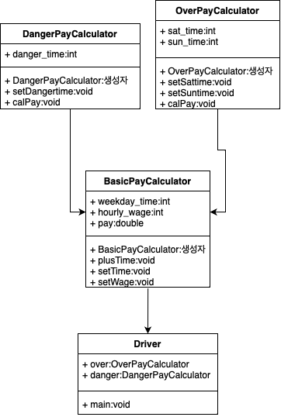

1. 각 클래스 구현
   1. BasicPayCalculator
      1. 변수
         1. weekday_time
         2. hourly_wage
         3. pay
      2. 메소드
         1. BasicPayCalculator
         2. plusTime
         3. setTime
         4. setWage
   2. OverPayCalculator
      1. 변수
         1. sat_time
         2. sun_time
      2. 메소드
         1. OverPayCalculator
         2. setSattime
         3. setSuntime
         4. calPay
   3. DangerPayCalculator
      1. 변수
         1. danger_time
      2. 메소드
         1. DangerPayCalculator
         2. setDangertime
         3. calPay
   4. Driver
      1. 변수
      2. 메소드
         1. main
            1. 변수

over

danger

* + - * 1. 알고리즘

main

OverPayCalculator over = new OverPayCalculator(8000)

over.plusTime(50)

over.setSattime(6)

over.setSuntime(2)

over.calPay()

System.out.println(“주말 근무 직원의 주급: “+over.pay)

DangerPayCalculator danger = new DangerPayCalculator(10000)

danger.plusTime(36)

danger.setDangertime(6)

danger.calPay()

System.out.println(“위험 근무 직원의 주급: “+danger.pay)

end